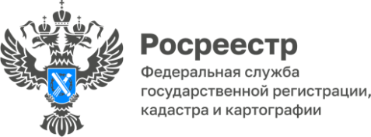

**ПРЕСС-РЕЛИЗ**

29.01.2025

**Для размещения в социальных сетях Управления**

**Об итогах деятельности Управления Росреестра по Алтайскому краю по привлечению арбитражных управляющих к административной ответственности за 2024 год**

За 2024 год в Управление Росреестра по Алтайскому краю поступило 281 обращение, заявление, жалоба на действия (бездействие) арбитражных управляющих.

По результатам проведенных административных расследований составлено и направлено в арбитражный суд 64 заявления о привлечении арбитражных управляющих к административной ответственности.

Арбитражным судом Алтайского края по заявлениям Управления в 2024 году 10 арбитражных управляющих привлечены к административной ответственности с назначением наказания в виде дисквалификации; 28 арбитражным управляющим назначено наказание в виде предупреждения; на 2 арбитражных управляющих наложены административные штрафы на сумму 60 000 рублей; действия (бездействие) 31 арбитражного управляющего признаны судом малозначительными.

*«Арбитражный управляющий является профессиональным участником дела о банкротстве, который должен действовать добросовестно и разумно, учитывая интересы участвующих в деле лиц. Основной задачей Управления при реализации возложенных полномочий в установленной сфере деятельности, является обеспечение защиты прав участвующих в деле о банкротстве лиц от недобросовестных (непрофессиональных) действий (бездействия) арбитражных управляющих. Для этого принимаются различные меры, включая постоянный мониторинг деятельности арбитражных управляющих, которые могут совершать незаконные действия»*, - отмечает заместитель руководителя Управления **Елена Саулина**.

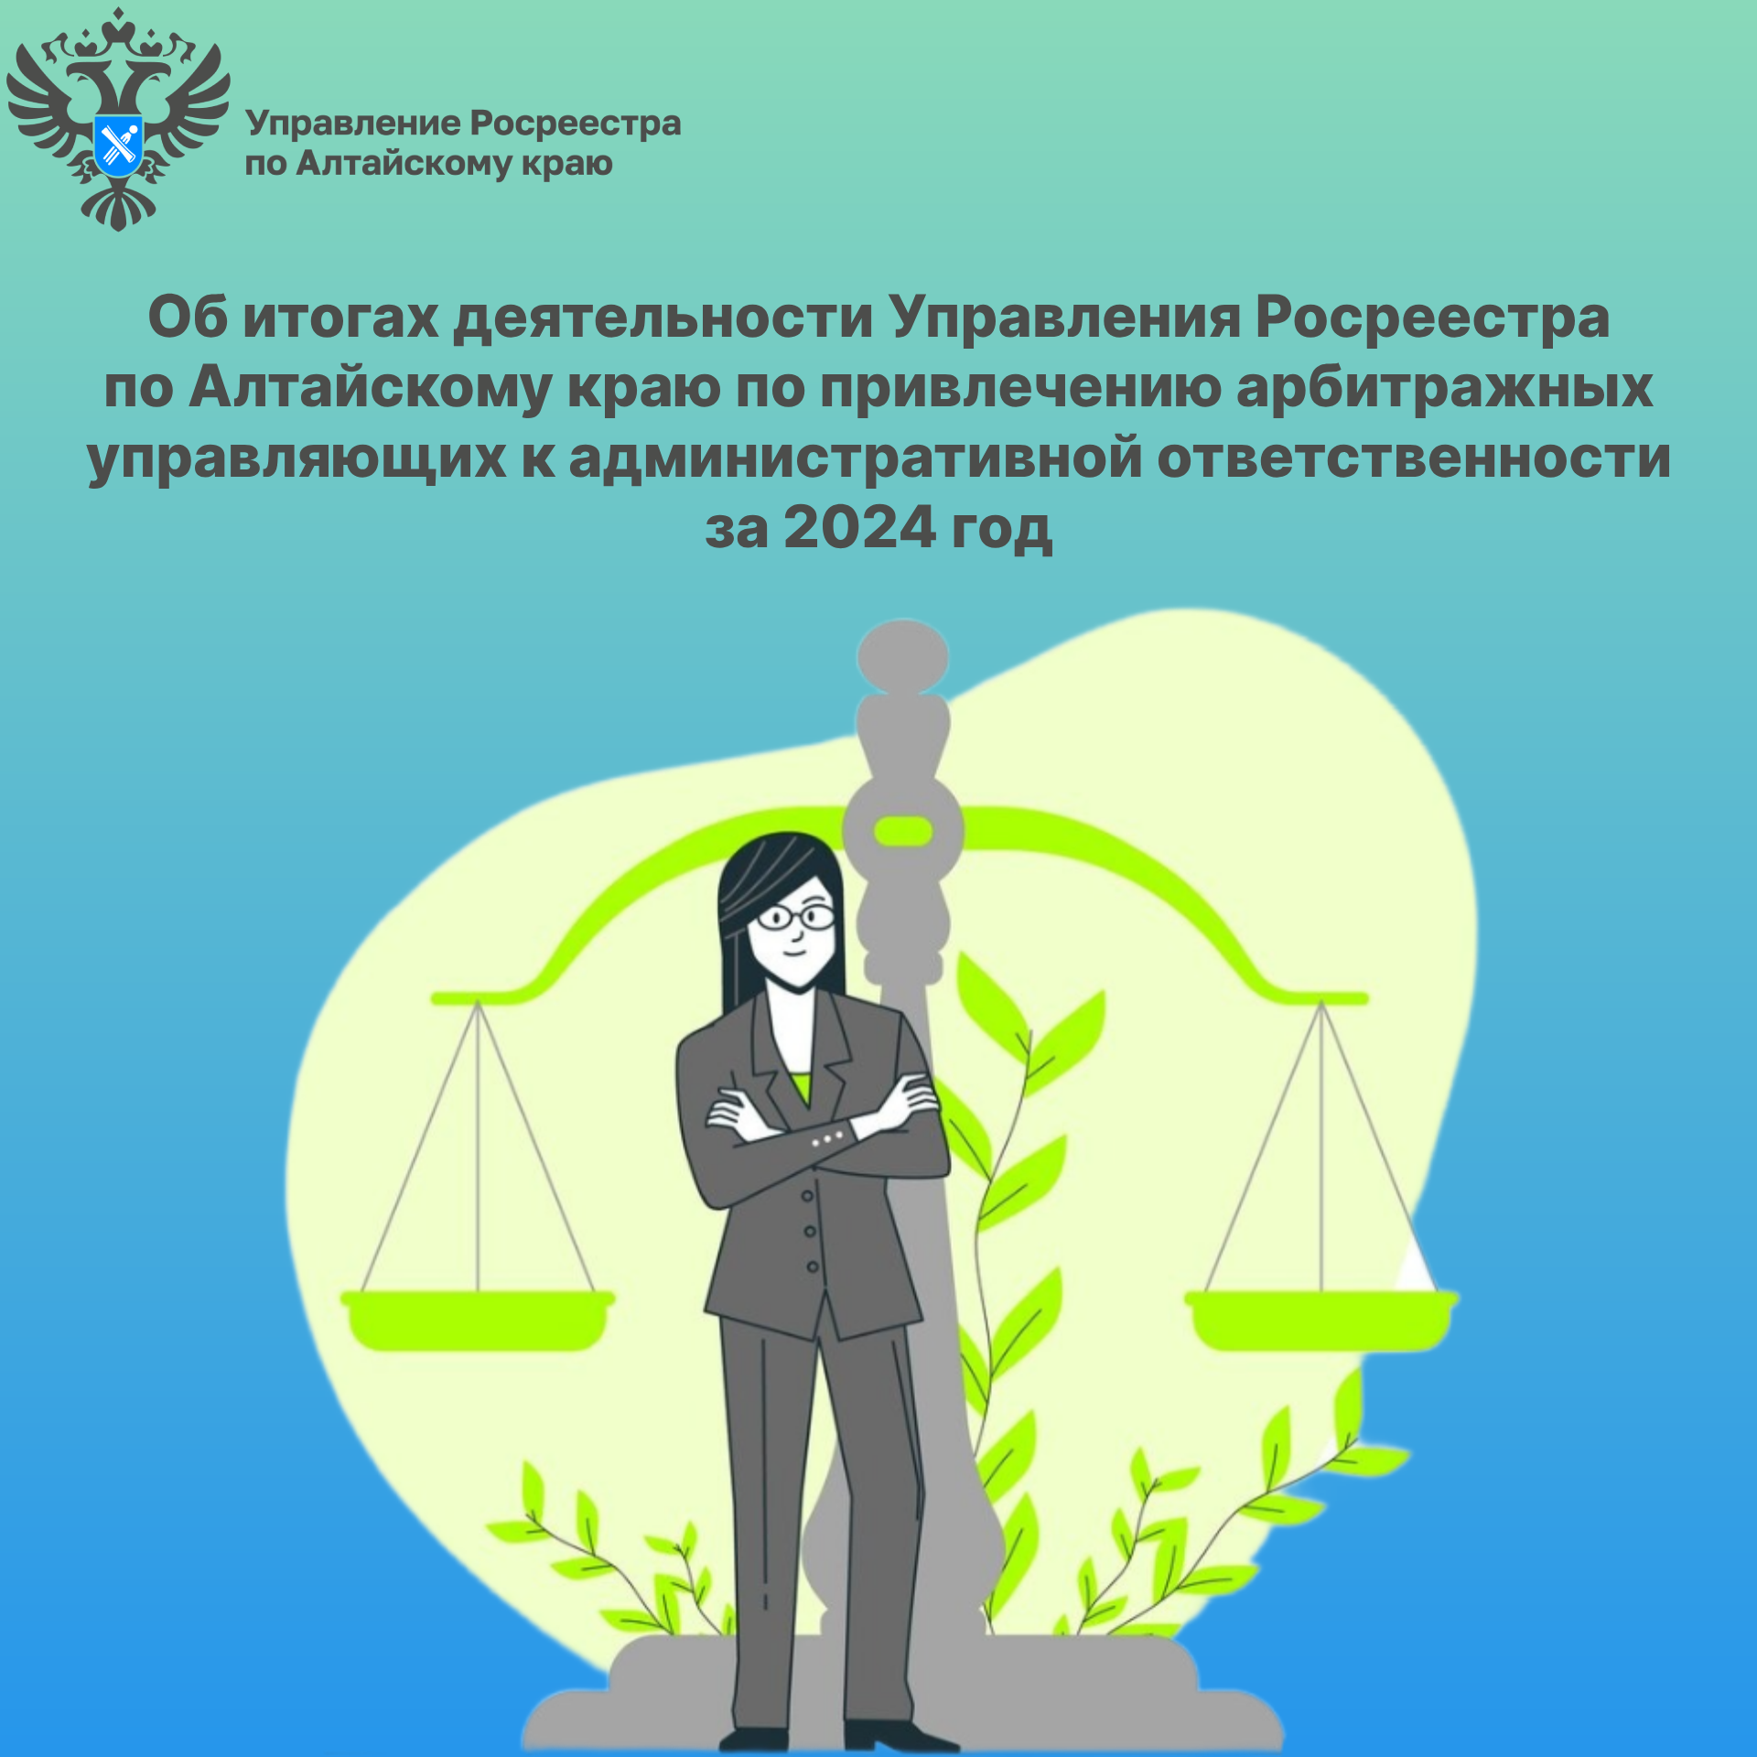

**Об Управлении Росреестра по Алтайскому краю**

Управление Федеральной службы государственной регистрации, кадастра и картографии по Алтайскому краю (Управление Росреестра по Алтайскому краю) является территориальным органом Федеральной службы государственной регистрации, кадастра и картографии (Росреестр), осуществляющим функции по государственной регистрации прав на недвижимое имущество и сделок с ним, по оказанию государственных услуг в сфере осуществления государственного кадастрового учета недвижимого имущества, землеустройства, государственного мониторинга земель, государственной кадастровой оценке, геодезии и картографии. Выполняет функции по организации единой системы государственного кадастрового учета и государственной регистрации прав на недвижимое имущество, инфраструктуры пространственных данных РФ. Ведомство осуществляет федеральный государственный надзор в области геодезии и картографии, государственный земельный надзор, государственный надзор за деятельностью саморегулируемых организаций кадастровых инженеров, оценщиков и арбитражных управляющих. Подведомственное учреждение Управления - филиал ППК «Роскадастра» по Алтайскому краю. Руководитель Управления, главный регистратор Алтайского края – Юрий Викторович Калашников.

**Контакты для СМИ**

Пресс-секретарь Управления Росреестра по Алтайскому краю  
Бучнева Анжелика Анатольевна 8 (3852) 29 17 44, 5097

[22press_rosreestr@mail.ru](mailto:22press_rosreestr@mail.ru) 656002, Барнаул, ул. Советская, д. 16

Сайт Росреестра: [www.rosreestr.gov.ru](http://www.rosreestr.gov.ru/)  
Яндекс-Дзен: <https://dzen.ru/id/6392ad9bbc8b8d2fd42961a7>

ВКонтакте: <https://vk.com/rosreestr_altaiskii_krai>   
Телеграм-канал: https://web.telegram.org/k/#@rosreestr_altaiskii_krai

Одноклассники: <https://ok.ru/rosreestr22alt.krai>

https://vk.com/video-46688657_456239105